Panduan instalasi :

Gunakan xampp yang masih php versi 7.4 kebawah. (Jangan mengguanakn xampp yang sudah php 8)

Link download xampp :

https://www.apachefriends.org/download.html

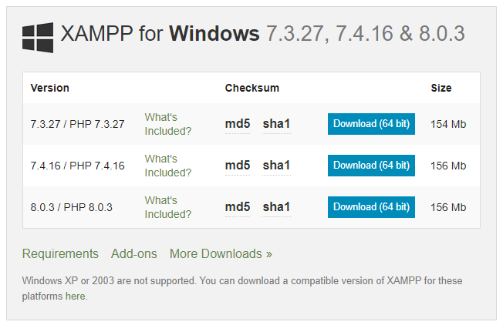

Jika baru download pakai yang no 1 atau no 2. (Jangan yang no 3).

* Buka link :

https://github.com/khoirul-amin/konstruksi.git

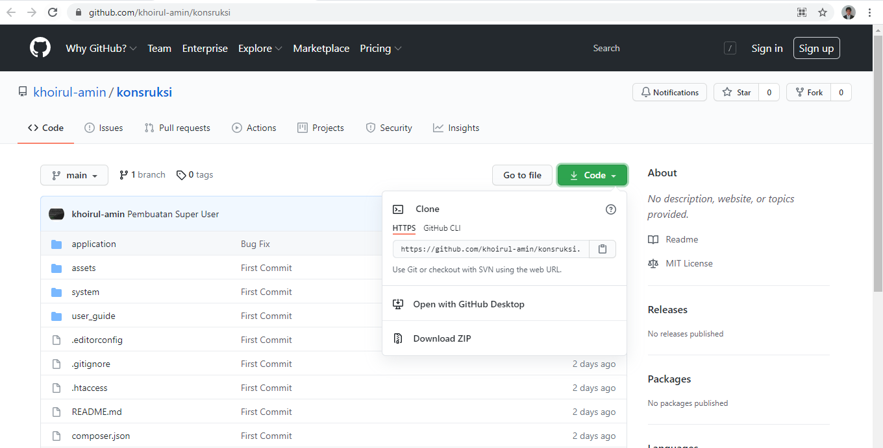

Jika dibuka akan muncul halaman seperti diatas. Silahkan click tombol hijau yang ada tulisan code. Kemudian download zip.

* Cari file yang sudah terdownload

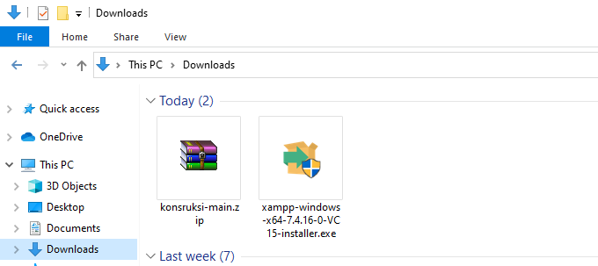

* Jika sudah di download. File konstruksi-main.zip pindahkan ke folder htdoc xampp.

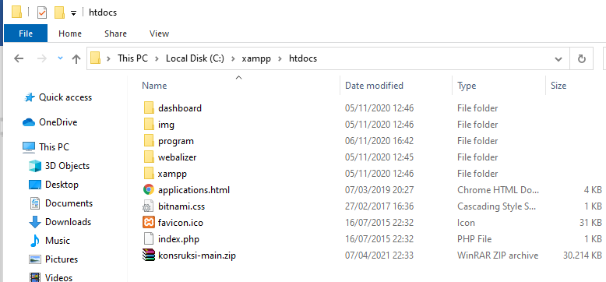

* Klik kanan dan pilih **extract here** kemuadian rubah nama folder menjadi konstruksi

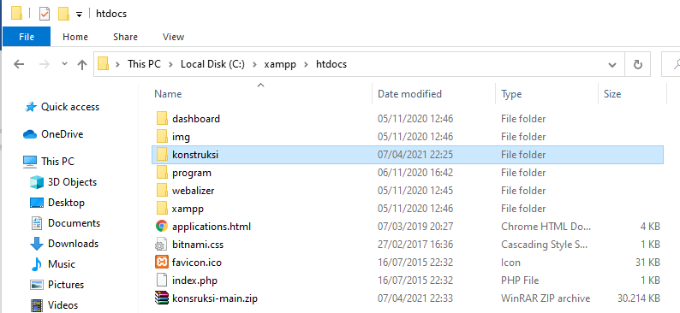

* Buka folder konstruksi cari file **konsturksi.sql** itu adalah database dari web.

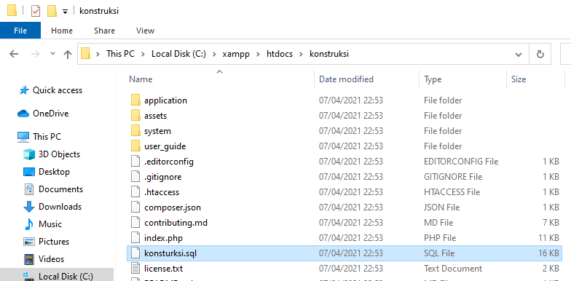

* Buka phpmyadmin dan buat database

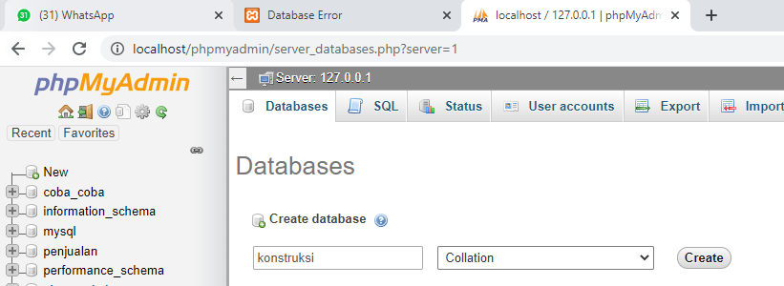

* Setelah selesai membuat database masuk ke import dan impot database yang ada di folder konstruksi tadi

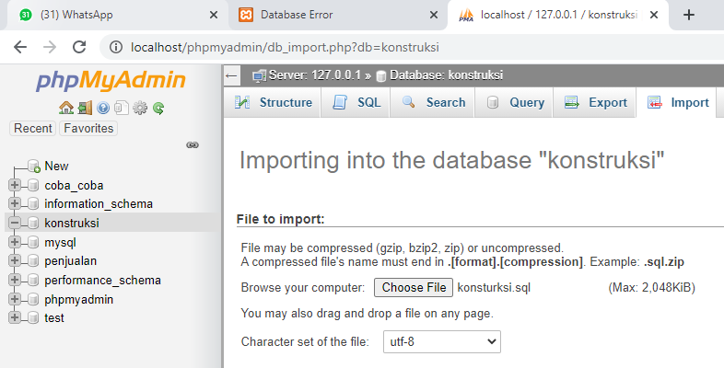

* Dan semua table pada database akan masuk

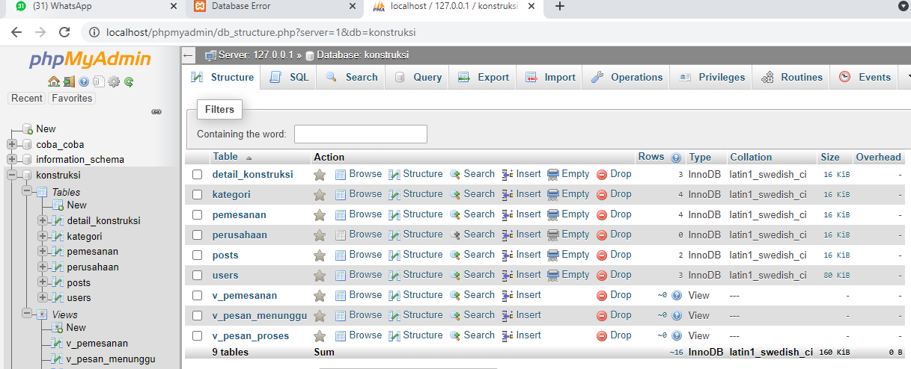

Setelah berhasil import database silahkan buka:

http://localhost/konstruksi/